Павликова Людмила Валерьевна
Наработки по эффективному применению здоровьесберегающих технологий в ДОУ
Аннотация: В статье рассказывается о наиболее эффективных здоровьесберегающих технологиях, применяемых в ДОУ. Автор делится личным опытом работы в данном направлении.
Ключевые слова: здоровье, терапия, упражнения, технологии.
Согласно требованиям ФГОС ДО одна из главных задач педагогов – охрана и укрепление физического и психического здоровья детей, а также их эмоционального благополучия. Для реализации данной задачи мы используем следующие приёмы, методы и технологии:
- Закаливание организма. С данной целью перед дневным сном проводим контрастные воздушные ванны (игровой приём «Перелётные птицы», «Самолётики») – малыши перемещаются из прохладной спальни в теплое помещение игровой комнаты, и обратно (5-7 раз), находясь в каждой зоне по 60-90 секунд. Также используем хождение босиком (летом на участке по траве, песку, тропе здоровья), в группе в течении всего года – по массажным коврикам, влажным солевым дорожкам, ребристой доске.
- Различные комплексы гимнастик: дыхательная (упражнения с мыльными пузырями, трубочками, воздушными шариками), пальчиковая, артикуляционная, гимнастика для глаз, утренняя зарядка, гимнастика пробуждения. После дневного сна практикуем с ребятами игры в кроватках в «Потягушки», «Котята», затем они ходят по коврику с пуговицами разной формы и текстуры (изготовленные каждым родителем для своего ребенка).
- Музыкотерапия: подобрали несколько плейлистов - для снятия эмоционального напряжения, релаксации и расслабления включаем малышам классические произведения, звуки природы, голоса птиц; для активной деятельности – веселые песни из мультфильмов, подвижную музыку.
- Игры: в зависимости от места и времени проведения могут быть подвижными, спортивными, дидактическими, настольными, сюжетно-ролевыми. Наиболее полюбившиеся нашими воспитанниками – «Попади в ворота», «Самый быстрый», «Больница», «Дождь и солнце», «Найди флажок», «Зайка серенький сидит», «Вышла курочка гулять» и др.
- Арт-терапия: рисование ладошками (Фото 1. Рисование ладошками), пальчиками, мятой бумагой (Фото 2. Рисование мятой бумагой) создание рисунков с использованием печатей, штампов, трафаретов, манной крупы (Фото 3. Рисование манной крупой) , цветного песка – всё это помогает погасить отрицательные эмоции, отвлечь и успокоить детей. Кроме того, такие занятия развивают творческий потенциал, фантазию, воображение, заряжают позитивом.
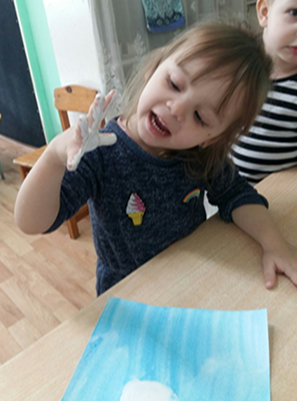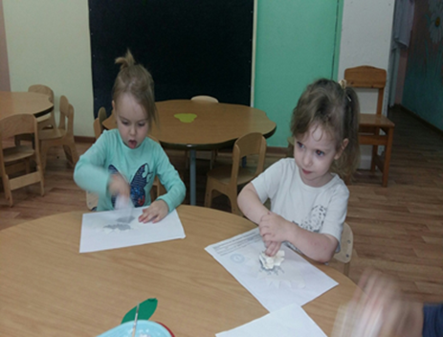
Фото 1. Рисование ладошками Фото 2. Рисование мятой бумагой
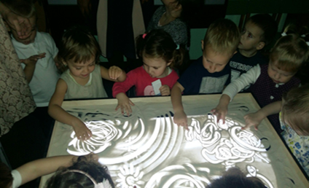
Фото 3. Рисование манной крупой
- Массаж и самомассаж с использованием нетрадиционного материала: Су-джок (Фото 4. Су-джок терапия) шарики и колечки, кисточки, перышки, ватные палочки, шишки, зубные щетки, игрушечные машинки, гладкие и ребристые карандаши, сухие бассейны с кинетическим песком, крупой, бусинами, орехами, пуговицами. Нестандартный материал надолго привлекает внимание малышей, они с увлечением выполняют массажные упражнения, которые дарят им позитивные эмоции, а также способствуют укреплению психического и физического здоровья.
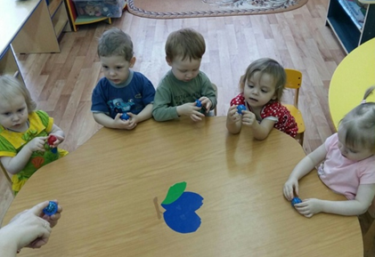
Фото 4. Су-Джок терапия
- Цветотерапия: представляет собой способ корректировки психоэмоционального состояния детей в игровой форме с помощью наполнения пространства группы предметами определенных цветов. Например, для упражнения «Цветной дождь» мы сделали небольшой шатёр из ленточек разных цветов и оттенков. В течении дня малыши могут спрятаться в этом уютном месте, переключить внимание, отдохнуть, погладить ленты руками.
А при игре «Путешествие в радужную страну» предлагаем ребенку назвать свой любимый цвет, затем искать его в оформлении группы, одежде, игрушках, на прогулке. Таким образом, цветотерапия помогает корректировать поведение малышей, улучшает их настроение и эмоциональное состояние, укрепляются дружеские отношения в коллективе, что в конечном итоге положительно сказывается и на физическом здоровье.
В заключении хотелось бы отметить результаты использования комплекса здоровьесберегающих технологий: снизился уровень заболеваемости в нашей группе, дети стали более активными, крепкими, сильными, выносливыми, внимательными при выполнении заданий и во время игр.
Список информационных источников
Методическая литература:
Шабалина, Л. Н. Здоровьесберегающие технологии в работе с детьми раннего возраста/Л. Н. Шабалина. — Текст: непосредственный // Педагогическое мастерство: материалы V Междунар. науч. конф. (г. Москва, ноябрь 2014 г.). — Москва: Буки-Веди, 2014
Электронные ресурсы:
Здоровьесберегающие технологии в работе с детьми раннего возраста.
URL https://infourok.ru/zdorovesberegayuschie-tehnologii-v-rabote-s-detmi-rannego-vozrasta-3439906.html (дата обращения: 28.03.2023).

